La leyenda de Teófilo: entre el pacto diabólico y la intervención mariana
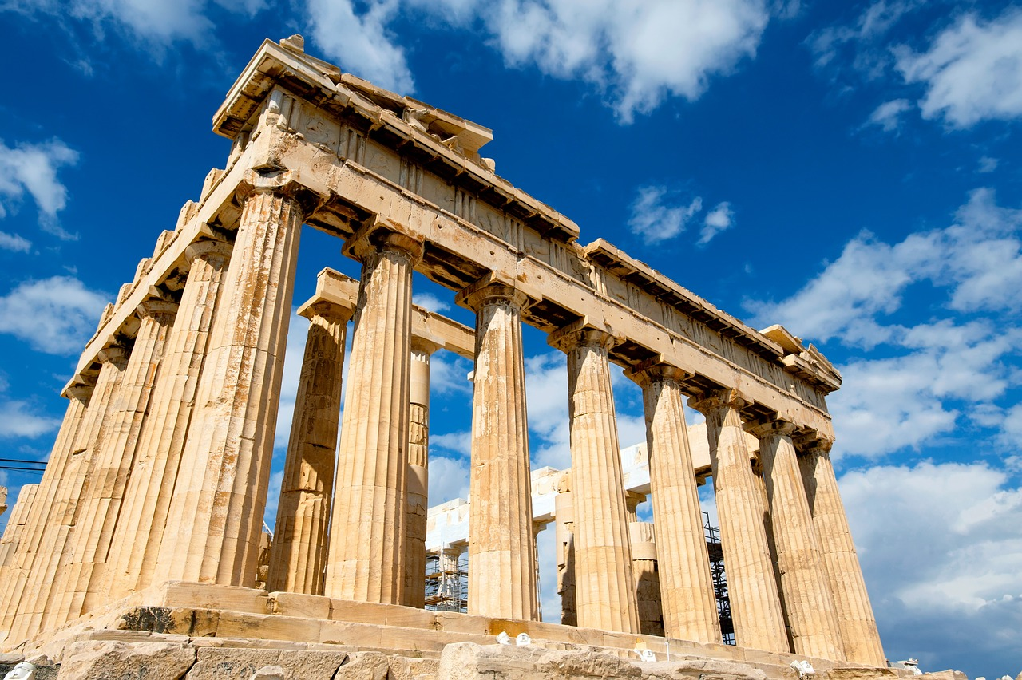

Adriana Martínez
Universidad de Buenos Aires, Buenos Aires, Argentina
adrianamartinezdileo@gmail.com
https://orcid.org/0000-0002-7115-6892

Resumen
La leyenda de Teófilo como otras tantas historias milagrosas aparece en Oriente, sin embargo, las relaciones que se establecen entre Bizancio y el Occidente latino durante el período carolingio hace que esta narración llegue a la corte carolingia. Si bien allí se gesta el corpus de versiones es a partir del siglo XII que alcanza una importante difusión. En el llamado siglo mariano donde abundan los relatos de milagros de la Virgen esta leyenda de rasgos distintivos tan sugerentes como el pacto con el Diablo desencadena una numerosa producción literaria, así como una abundante plasmación icónica. Nuestra propuesta se focalizará en el desarrollo discursivo imago-textual de la leyenda, especialmente en el proceso de falta, remordimiento y posterior arrepentimiento del protagonista y en la elección de un momento puntual del relato, para relevar los recursos utilizados para manifestar los conceptos fundantes del cristianismo como son el pecado y la redención.

Palabras clave: tiempo, narración textual e icónica, leyenda de Teófilo
Article Title The legend of Teophilus: between the disbolic pact and the Marian intervention
Abstract
The legend of Teophilus like so many other miraculous stories, appears in the East, however the relationships established between Byzantium and the Latin West during the Carolingian period make this story reach the Carolingian court. Although the corpus of versions is gestated there, it is from the 12th century that it reaches an important diffusion. In the so-called Marian century where stories of miracles of the Virgin abound, this legend with distinctive features as suggestive as the pact with the Devil unleashes a large literary production as an abundant iconic embodiment. Our proposal will focus on the imago-textual discursive development of the legend, especially in the process of lack, remorse, and subsequent repentance of the protagonist and in the choice of a specific moment of the story, to reveal the resources used to express the founding concepts of Christianity such as sin and redemption.

Keywords: time, textual and iconic narration, legend of Thephilus

INTRODUCCIÓN
La historia de Teófilo da cuenta de un piadoso vicario de un obispado de Cilicia reconocido por su bondad y su devoción mariana que, a la muerte de su obispo, es requerido por los habitantes de la región y por el clero local a aceptar el episcopado. Pese a este pedido, Teófilo rechaza humildemente el ofrecimiento y prefiere permanecer en su puesto lo que lleva a elegir otro obispo el que inmediatamente despoja al monje de su cargo. Desesperado y ansioso por volver a recuperar su antigua posición, se encuentra con un mago judío que le presenta al diablo con quien realiza un pacto: reniega de su fe, de Cristo, de la Virgen y de todos los santos. Sin embargo, pronto se arrepiente y le pide ayuda a la Virgen. Unos días después, María se le aparece, lo perdona y lo ayuda a recuperar su cargo a condición de que él confiese sus pecados ante el obispo y el pueblo.
Ésta como otras tantas leyendas de milagros y prodigios aparece hacia el siglo IV en Oriente. En tres de los trece manuscritos griegos que recogen el relato, el autor se identifica como Eutychianos de Adana, también clérigo, compañero de Teófilo y testigo ocular de los hechos. Cuatro siglos más tarde, Simeón el Metafrasto realiza otra versión en griego. Para estos años, el relato llega al Occidente latino gracias a las relaciones fluidas entre Bizancio y el imperio carolingio. La primera versión latina fue realizada por Pablo Diácono alrededor de 840, el De S. Teophilo Poenitente vicedomino sive oeconomo ecclesiae Adanae in Cilicia, para Carlos el Calvo, gran devoto de la virgen. El texto, una traducción del griego, se convirtió en la fuente en la que abrevan las diversas versiones escritas en latín y en lenguas vernáculas.
La historia de un hombre que hace un pacto con el diablo y luego se arrepiente y le pide ayuda a la Virgen, responde a las demandas de una sociedad ávida de milagros, donde la devoción mariana incentivada por el fervor bernardino alcanza una gran popularidad. A partir de este momento se desarrolla una numerosa producción textual que se plasma en poemas, exempla, relatos o dramas y luego se pone en imágenes.
La Iglesia y el culto a la Virgen María
Como dijimos, la leyenda llega a Occidente en la época carolingia cuando sus soberanos están imbuidos de piedad mariana y sus teólogos se focalizan en la santidad de María. Hacia el 840 Pablo Diácono también realizó una versión latina de La Vida de María Egipciaca, atribuida a Sofronio, y la acompañó con una carta de dedicación a Carlos el Calvo. Es interesante señalar como esta Vida, así como la leyenda de Teófilo presentan a la Virgen como mediadora. Unas décadas más tarde, en el 877, el soberano funda el monasterio de Santa María de Compiège y precisamente en su acta de fundación pone de manifiesto la devoción de la dinastía: “[decidimos]… construir en el interior de nuestro espacio soberano, es decir en el palacio de Compiège, en honor de la gloriosa madre de Dios y perpetuamente Virgen María, un monasterio…”. Iogna-Prat señala en este preámbulo los términos con los que se califica a la Virgen de “gloriosa madre de Dios” y se hace hincapié en su eterna virginidad.
Estos atributos marianos distintivos se enriquecerán en las centurias sucesivas. Entre los siglos XI y XIV la figura de María se convierte en el nexo en las relaciones entre el aquí, en la tierra, y el Más Allá, pero también en la articulación con las nuevas instituciones, las corporaciones, las cofradías de las órdenes mendicantes donde se reitera el “parentesco espiritual” de la Virgen como madre de Dios, protectora de la humanidad e intercesora. Este período coincide justamente con el desarrollo de esta leyenda, de aristas tan ricas que alienta la creatividad de los autores y la libertad de aquellos que la traspusieron visualmente.

Los dispositivos discursivos
La leyenda fue tomada por numerosos autores que la plasmaron en distintos registros, pero también fue representada en variados soportes, escultura monumental, vitrales y manuscritos. Precisamente en estos últimos la leyenda aparece más asiduamente, ya sea en textos religiosos como biblias, apocalipsis, salterios o libros de horas ya sea en textos hagiográficos, en obras enciclopédicas y en crónicas.
Algunos ejemplos guiarán nuestro recorrido: del ámbito literario tomaremos la leyenda en tanto exemplum, como es el caso de Los milagros de Nuestra Señora de Gautier de Coinci y el relato de Santiago de la Vorágine, ambos del siglo XIII cuando la literatura de carácter religioso, moral o bien didáctico le otorgó a la Virgen María un lugar central puesto que la “reina de los cielos” acompaña a su Hijo y a su vez intercede por los hombres.
Gautier de Coinci redacta sus milagros o más precisamente la compilación de textos hagiográficos ya conocidos en la langue d’oil entre los años 1214 y 1233, y los publica en dos libros que tienen una estructura similar: un prólogo, siete chansons, 58 milagros (35 en el primero y 23 en el segundo) y composiciones líricas -oraciones, poemas moralizantes y salutaciones a la Virgen. En tanto Santiago de la Vorágine redacta una versión latina de La Leyenda dorada alrededor de 1264. Desde su aparición la obra tuvo una gran acogida y fue reiteradamente copiada. Precisamente en el capítulo CLXXXIX, La concepción de la bienaventurada Virgen María, en el punto 9, el dominico relata la historia de “un varón llamado Teófilo”. Es interesante señalar que la versión se basa en un texto anterior lo que evidencia el interés persistente por esta leyenda. En estas dos historias encontramos ligeras diferencias. Gautier de Coinci no precisa una fecha, pero nos dice que Teófilo vivió antes que los persas sitiaran Roma, en tanto que Santiago de la Vorágine no hace ninguna referencia temporal. Sin embargo, Gautier y el dominico como la mayoría de los autores que abordaron la historia la sitúa en Cilicia.
Ambos autores coinciden en presentar a Teófilo como un hombre bueno y piadoso que tenía el cargo de vicedominus, es decir estaba al servicio del obispo administrando los asuntos de la Iglesia, y que por extrema humildad, a la muerte del obispo rechaza el pedido del pueblo y del clero de reemplazarlo. De igual modo estos autores manifiestan que la desesperación y la cólera que lo invaden al ser destituido por el nuevo obispo, son alentadas por el diablo, y que lo llevan a buscar la ayuda de un mago judío aliado del demonio. Gautier precisa que Teófilo lo encuentra en la ciudad y que luego de convocar al diablo dice a Teófilo que debe ver al Maligno la noche siguiente; de la Vorágine en tanto dice simplemente que acude a verlo para pedirle ayuda y que el diablo aparece en cuanto es convocado.
El mago judío en ambos autores está concebido como contrafigura de María en cuanto intercesor entre Teófilo y el diablo. Si bien los motivos antisemitas aparecen tempranamente en la literatura, éstos se intensifican entre los siglos XI y XII cuando la exégesis cristiana asocia a la sinagoga con la comunidad judía que no reconoció al Mesías. La tipología Ecclesia y Sinagoga estaba en relación con la Virgen en cuanto ella es el modelo de la Iglesia, puntualmente la iglesia gregoriana, pues ambas luchan contra el mal y lo vencen; Virgen-Iglesia pues, guardiana y protectora.
El diablo es ubicado fuera de la ciudad, en los márgenes, en un lugar que se presenta como turbulento y peligroso. En ese ámbito, según Gautier de Coinci Teófilo vio una grandiosa fiesta diabólica; muchos demonios con vestidos blancos que portaban candelabros y cirios. Éstos transportaban al diablo en procesión, como una cohorte, no ya angélica sino demoníaca. Un ruido estrepitoso, además, convertía esta escena en algo aún más espeluznante, en una trasposición visual y auditiva de la degradación moral del vicedominus.
Ese espacio extramuros, continente del aquelarre, se contrapone al espacio citadino en donde se encuentra el edificio eclesial. Si éste es el lugar donde aparece la Virgen intercesora, en el otro vuelve a aparecer el mago judío, también en un rol intercesor, aunque en este caso de la figura demoníaca.
El pacto con el diablo, según de la Vorágine, se produce inmediatamente: el Maligno le propone que reniegue de su fe, de Cristo y de su Madre, que haga votos de obediencia a su persona y que firme un documento con su propia sangre y lo selle con su anillo. Gautier de Coinci nos describe un preciso ritual en donde Teófilo se prosterna y besa los pies del diablo; el documento en tanto, de acuerdo con el autor responde a la necesidad de tener una prueba escrita de este compromiso.
Luego de este pacto, el obispo recapacita y decide devolver el cargo a Teófilo; este cambio de comportamiento nos dice Santiago de la Vorágine se debe a la compunción de su alma, pero Gautier de Coinci lo atribuye a la divina providencia. No obstante, según el autor, el mago judío sigue aconsejando al vicedominus.
El posterior arrepentimiento de Teófilo lo lleva a volver a sus oraciones. Gautier relata que se dirige a una iglesia advocada a María a pedirle por su salvación. Después de una larga penitencia de cuarenta días, una noche se le aparece la Virgen que le reprocha su comportamiento, Teófilo sigue rogándole su ayuda puesto que ella ya lo había hecho con otros pecadores. María entonces responde a su pedido, recupera el documento que lo unía al diablo y se lo pone sobre el pecho.
Santiago de la Vorágine presenta esta escena de manera más acotada, plantea que luego de las cuarenta jornadas de llanto y rezo, la Virgen lo reprende y le devuelve la carta. Enseguida con ella se dirige a la iglesia donde el obispo oficiaba misa, se prosterna a sus pies y ante la feligresía confiesa su pacto con el diablo y la misericordia de María. Ambos autores nos dicen que tres días después muere Teófilo, Gautier de Coinci relata que luego de su arrepentimiento se acerca nuevamente a la estatua de María, en un claro ritual de penitencia, y le encomienda su alma.
Ahora bien, estos ejemplos ponen de manifiesto que, en el desarrollo temporal de la historia, ya sea con mayor o menor grado de detalles, se distinguen dos momentos precisos, el pacto con el diablo que provoca la destrucción psicológica y moral del personaje y su posterior arrepentimiento que desencadena la intervención divina. Teófilo se construye primero como una figura con atributos piadosos, cercano a la santidad que ante lo que considera una injusticia pierde su “heroicidad” y cae en las garras del Mal, y luego con su arrepentimiento y posterior perdón recobra sus virtudes cristianas. Por otra parte, la figura de la Virgen se convierte en un sujeto esencial del relato en tanto contrafigura del Mal, intercesora ante su Hijo y encarnación del perdón. Estas características están subrayadas en ambos relatos, aunque en Gautier de Coinci, por su mayor extensión y riqueza, se exaltan aún más.
Tanto el benedictino como el dominico rescatan esta leyenda que pone en relación a Dios, a la Virgen y al diablo interactuando con los hombres en el mundo. La obra de Gautier de Coinci compuesta en honor a la Virgen para rendirle veneración tanto a su figura como a sus imágenes, responde en cierta manera, como señala Jean-Marie Sansterre, a las exigencias de una pastoral que se dirige a un público aristocrático. Mientras que la del italiano de la Voragine se constituye en un valioso instrumento para los predicadores.
Junto al importante corpus textual que recoge este relato encontramos una importante producción visiva que se desarrolla especialmente entre los siglos XII y XVI.
Las imágenes de la leyenda aparecen en diversos soportes, en los muros o en los vitrales de las iglesias, pero también en códices iluminados especialmente en los destinados a la devoción como salterios, libros de horas y biblias, así como en textos hagiográficos. Justamente nos apoyaremos en un puñado de iluminaciones para analizar cómo se plasmó el derrotero visivo del monje de Cilicia.
Un ejemplo interesante es el del salterio realizado para de la reina Ingeborg, la princesa danesa desposada con el rey Felipe Augusto de Francia, copiado e iluminado en el norte de Francia, presumiblemente en Noyon o en Soissons, en los primeros años del siglo XIII. Este manuscrito de 197 folios profusamente decorado contiene además del salterio, un calendario, rezos y plegarias.
La leyenda se desarrolla en dos folios enfrentados -35v / 36r- (fig. 1) que contienen, cada uno de ellos, dos escenas. El ilustrador propone una lectura que comienza en la escena superior izquierda donde en un espacio abierto indicado sólo por un árbol bastante sintético, vemos a Teófilo ya despojado de su manto junto al demonio, un personaje extraño con un rostro con rasgos cercanos a los humanos, cuernos y una pequeña cola, quien sostiene con una de sus manos las del vicario y con la otra el documento escrito del pacto en el que se lee la frase en latín ego sum hommo tuus, fórmula jurídica de la lealtad, con la que el vasallo expresa su sumisión al señor. Y justamente los dos personajes están presentados como vasallo y señor recreando los gestos propios del vocabulario feudal. El ritual, recordemos, constaba de tres partes, el homenaje, la fe y la investidura del feudo. El homenaje se dividía en dos momentos: en el primero el vasallo expresa su deseo de convertirse en hombre del señor; en el segundo se da la immixtio mannum, la unión de las manos, cuando el señor toma en sus manos las de su vasallo. Este gesto implica el compromiso de ambas personas a la vez que instala una jerarquía en tanto el vasallo pide, simbólicamente, la protección del señor y se compromete a servirlo con fidelidad. La fe también implicaba dos momentos, la osculatio, el beso sobre la boca que al igual que las manos debía ser recíproco y el juramento sobre la Biblia o las reliquias. En tanto la investidura del feudo se concreta con la entrega de un objeto del señor al vasallo.
En la miniatura Teófilo, al despojarse de la capa púrpura pone de manifiesto su renuncia a la función religiosa al pactar con el diablo, la denominada devestitio. Pero también este gesto está relacionado con el ritual vasallático, la exfestucatio, o acción de dejar o tirar un objeto litúrgico. Esas prácticas contemporáneas plasmadas en la imagen hacen que ésta tuviera un sustento de realidad y por ende la presencia del Mal deviniera tangible, amenazante.
Por debajo, en un espacio eclesial indicado por el altar de donde parece emerger la estatua de la Virgen y una lámpara, nuevamente aparece Teófilo, pero portando su manto púrpura, que se prosterna ante María quien por medio de su mano extendida visibiliza su rol de emisor del mensaje. En el folio siguiente en la zona superior María de cuerpo entero y el diablo se disputan la carta; debajo, en la última escena, otra vez en la iglesia, aquí indicada en el exterior por dos pequeñas torretas y en el interior por el altar sobre sobre el que se encuentra un cáliz, protegido por una especie de baldaquino, María devuelve el documento arrancado al demonio, al vicario dormido. Si bien el salterio está escrito en latín, cada una de las escenas está acompañada de una frase en francés en la parte superior e inferior que completa el mensaje. Siguiendo la lectura visual, en cada viñeta se lee: “Cómo Teófilo le rinde homenaje al diablo”; “Cómo Teófilo se arrepiente y reza a la señora santa María, ella se le aparece”; “Cómo la señora santa María le arrebata la carta” y “Cómo la señora santa María le restituye la carta”. En ésta como en otras tantas ilustraciones se selecciona un momento del relato donde Teófilo pide ante la estatua de la Virgen, en el interior de una iglesia. De este modo se refuerza la institución eclesiástica y el clero que, a partir de la Reforma gregoriana, por su rol en la confesión deviene un intermediario entre los fieles y Dios. Por otra parte, el vicario de Cilicia sólo pierde el manto púrpura al alejarse de la Iglesia, pero lo recupera al regresar a ella.

Figura 1. Salterio de la reina Ingeborg. Noyon? Paris? c. 1195-1200. Ms. 9 (1695), fols. 35v - 36r. Museo de Condé, Chantilly. Pergamino 305 x 200 mm.
En: http://initiale.irht.cnrs.fr>codex

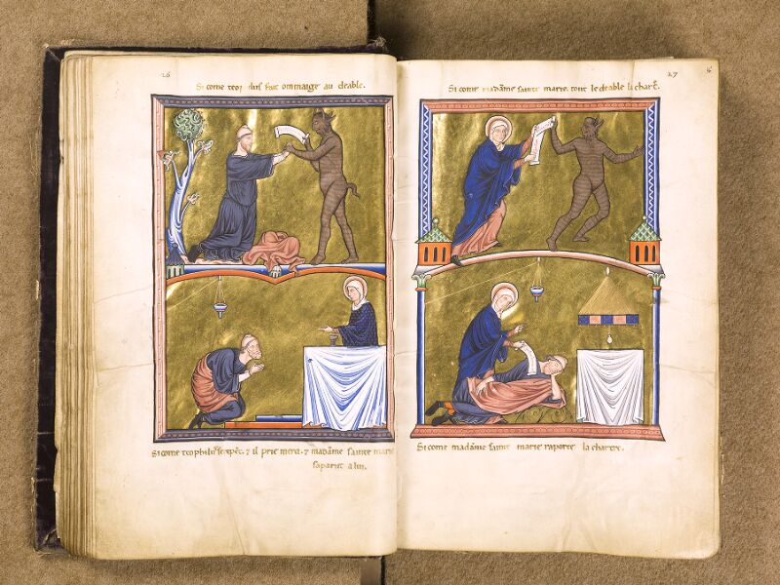

En el códice de la reina Ingeborg, la leyenda está inserta en un libro devocional junto con otras historias marianas, pero en el caso de las biblias la referencia a Teófilo provoca una cierta extrañeza. En una Biblia escrita e iluminada posiblemente en Corbie en el 1229, aparece una imagen del monje en una inicial historiada al comienzo de los Hechos de los Apóstoles donde se menciona el nombre de Teófilo, que podría referirse a un título de honor, el “amante de Dios” o bien a un cristiano, probablemente de Antioquía, a quien Lucas dedica su evangelio: “El primer libro (el evangelio de Lucas) lo dediqué, Teófilo, a todo lo que Jesús hizo y enseñó…”. En el interior de una P (fig. 2), el monje y el Diablo a ambos lados de un árbol en el que se enrosca una serpiente, entrecruzan sus dedos índices formando un triángulo. En esta figura geométrica se creía supersticiosamente que moraba el Maligno por esto se podría conjeturar que este gesto constituye un juramento diabólico, un perjurio. Resulta paradójica esta asociación que hace el iluminador entre el nombre mencionado en el texto bíblico y Teófilo. El iluminador homologa al monje pecador con la primera mujer, Eva, encarnación del pecado, y pone el foco en las manos para alegorizar ese pacto diabólico convirtiéndolo en un acto performativo.
Por otra parte, como señala Jean-Claude Schmitt las iniciales historiadas están íntimamente relacionadas con el texto del que son parte constitutiva además de cumplir una función señalética. Pero aquí texto e imagen recorren distintos andariveles; si el texto remite a la vida de Cristo, el discurso icónico se focaliza en el pecado.

Figura 2. Biblia, Corbie? 1229. Ms. 163, fol. 391r (det.). New York, The Pierpont Morgan Library. Pergamino 220x150mm
En: https://www.thmorgan.org>man...

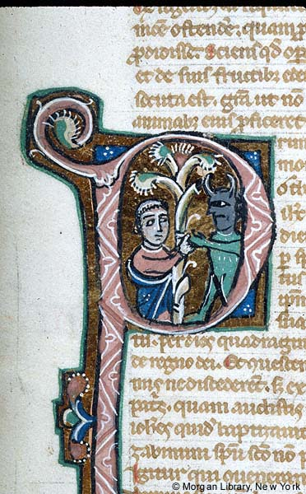

En los manuscritos de la obra de Gautier de Coinci el monje de Cilicia ocupa el lugar central. En un manuscrito de los Milagros de Nuestra Señora (fig. 3) realizado a pedido del rey Carlos IV de Francia en Paris hacia los años 1327 por el escriba Jean de Senlis y el iluminador Maître Fauvel, actualmente en la biblioteca nacional de los Países Bajos, las miniaturas acompañan los distintos pasajes del texto ya sea precediéndolos ya sea al concluir el relato convirtiéndose en una referencia visual.
Tomaremos puntualmente el folio 1r donde la historia se desarrolla secuencialmente en seis escenas ubicadas cada una de ellas en un espacio preciso, las superiores en interiores indicados por dos columnas y un arco trilobulado y las inferiores en espacios abiertos. Es pertinente señalar como aquí el pacto está representado con algunas diferencias respecto al salterio. El diablo envuelto en un paño rojo que deja al descubierto su torso desnudo muestra su aspecto animal subrayado por su rostro y sus brazos. Representado como un señor feudal sentado en una cátedra, la figura del Maligno se convierte en una figura irrisoria. El texto de Gautier de Coinci no menciona la immixtio manuum de manera explícita, pero en la imagen Teófilo le rinde homenaje con el osculum. Por otra parte, aparece la grandiosa fiesta donde una cohorte demoníaca, pero aquí sin sus vestidos blancos, ejecuta instrumentos musicales que aluden al ruido, porta cirios y rinde homenaje a su señor. El iluminador reinterpreta el texto de Gautier de Coinci. Si bien juega con las inversiones de sentido apoyándose en cierto paralelismo, una muchedumbre diabólica a la manera de una corte angélica, un homenaje al demonio como si fuera un señor feudal y especialmente una Virgen que recupera el documento y vence al demonio a la manera del arcángel Miguel en el episodio apocalíptico, se toma algunas licencias para enfatizar el discurso visivo.
Esta representación tiene la particularidad de estar ubicada antes del prólogo del conjunto de todos los Milagros. La imagen pues no responde directamente al texto que narra las vicisitudes del vicario de Cilicia, sino que se convierte en un testimonio del poder de la Virgen, de su capacidad milagrosa más allá de las circunstancias puntuales.

Fig. 3. Gautier de Coinci, Les miracles de Nostre Dame, Paris, 1320-1340. Ms. 71 a 24, fol. 1r. La Haya, Koninklijke Bibliotheek. Pergamino 432 x 317 mm.
En: https://commons/d/df/Legend_of_monk_Theophilus.jpg

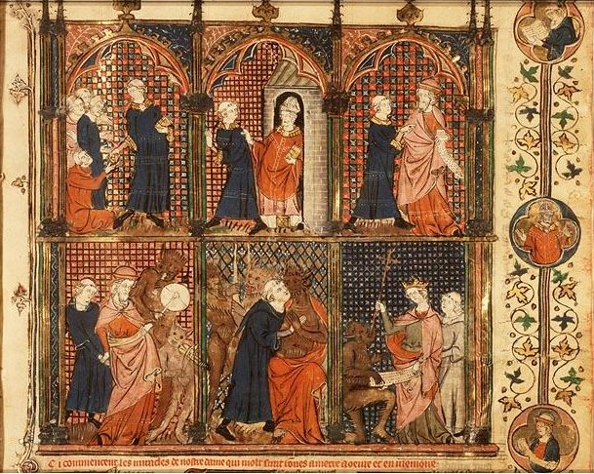

Por el contrario en otro manuscrito de Gautier de Coinci, realizado en Soissons para la reina Jeanne de Borgoña, en este caso iluminado en el taller de Jean Pucelle entre los años 1328-1344 hay una sola representación del relato que precede al texto. Precisamente en el folio 8v (fig. 4) se presenta un demonio con rostro de rasgos monstruosos -rostro que se repite en las extremidades anteriores y en el vientre-, extremidades posteriores terminadas en garras y alas de quiróptero azuladas, envuelto en un paño que deja al descubierto su torso desnudo. Sentado sobre una piedra escarpada y rodeado de diablillos que tocan instrumentos musicales, revuelven calderos hirvientes y azuzan al mago y a Teófilo. El vicario y el Maligno sostienen el documento que aquí tiene una particularidad, la de tener la imagen de un rostro demoníaco. De este modo ese contrato se homologa con ciertas imágenes no hechas por mano humana, acheiropoietos, producciones divinas como las define Didi-Heberman. Huellas impresas de un rostro santo, reliquias de contacto pero que en este caso no son la impresión del rostro de Cristo sino de su contrafigura, enfatizando el contraste entre lo divino y la animalidad lo que se inscribe en la antropología cristiana. Por otra parte, Teófilo no solo se prosterna ante la divinidad maléfica, sino que también adora la imagen, es decir comete además el pecado de idolatría.
El diablo está presentado con atributos reales, entronizado, con vestimentas ricamente ornadas. La iluminación pone el acento en el rompimiento del orden querido por Dios, el del bien, y lo reemplaza por el de la monstruosidad.

Figura 4. Paris, 1330-1340. Ms. nouvelle acquisition fr. 24541, fol. 8v. Paris Bibliothèque nationale de France.
En: gallica.bnf.fr/ark:
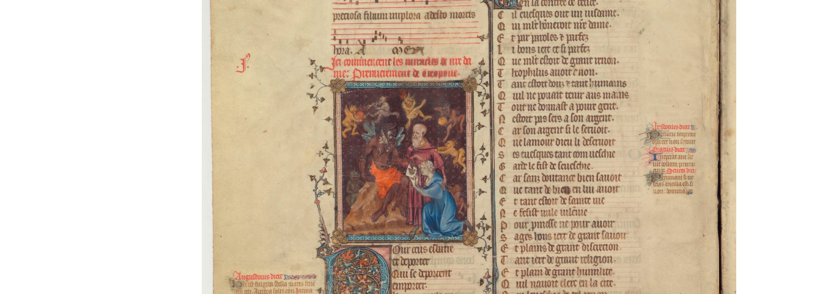
CONCLUSIONES
Pues bien, este puñado de ejemplos textuales y visivos pone de manifiesto la pervivencia de la leyenda de Teófilo en el Medioevo que responde a una pluralidad de motivos, como el contexto histórico, los comportamientos humanos, las relaciones de los hombres con las potencias celestiales y diabólicas. A partir del momento en que la historia llega a Occidente, el culto mariano comienza lentamente a ocupar un espacio cada vez más relevante hasta ensamblarse con la institución Ecclesia. De hecho, a medida que crece el fervor hacia la Virgen se acrecientan los lugares de culto. La institución eclesial otorga sentido de pertenencia y protege contra las acechanzas del demonio. La historia de Teófilo, en suma, pone en juego la potencia del pacto con las fuerzas del Mal y la eficacidad del arrepentimiento y de la plegaria. La leyenda entonces desborda lo anecdótico en cuanto el milagro mariano se instala en el campo de lo simbólico.
Las imágenes visivas presentan dos enfoques, ya sea representaciones secuenciales que dan cuenta del desarrollo temporal del relato o bien una escena puntual del mismo. En el salterio de la reina Ingeborg las cuatro secuencias se constriñen a la falta, arrepentimiento y pedido a la virgen María y su respuesta recuperando el documento y restituyéndolo a Teófilo. En tanto que, en el manuscrito de Los Milagros de la Virgen, Maître Fauvel selecciona otros episodios: Teófilo distribuyendo limosnas y a continuación el monje echado por el obispo para señalar la actitud piadosa del monje y la actitud injusta del obispo; luego su encuentro con el mago judío para pactar un contrato con el diablo y la consecuencia de ese acto, ser conducido al infierno donde abraza al diablo hasta que finalmente la intervención piadosa de la virgen que recupera el contrato.
Las escenas puntuales en estos ejemplos se focalizan en el pacto con el diablo. Si en la inicial historiada Teófilo pecador se vuelve una réplica de Eva, en el manuscrito de la reina Jeanne se aúnan las figuras negativas. El diablo presentado como la contrafigura de Cristo, el hechicero judío como intermediario y Teófilo vasallo del Maligno.
Como dice Corinne Mencé-Caster manipulando la trama de los mundos inscriptos en los textos-fuente, los escribas, -y nosotros agregamos también los iluminadores- se ponen a la tarea de inscribir en un nuevo texto que forjan y restituyen, un mundo posible, alternativo que se esfuerza por corresponder a las esperas ideológicas del público, pero también éste impone su propio sistema ideológico.

REFERENCIAS BIBLIOGRÁFICAS
Gautier de Coinci, Les miracles de Nostre Dame. Tome premier: Prologues, Chansons du Premier Cycle, Miracle de Théophile, Frederic V. Koening (ed.), Genève, Librairie Droz, 1966.
Santiago de la Vorágine, La leyenda dorada, Macías, José M. (trad.), Madrid, Alianza, vol. 2, 1987.
Baschet, Jérôme, “Satan ou la majesté maléfique dans les miniatures del fin du Moyen Âge”, Nabert, Nathalie (dir.) Le mal et le diable. Leurs figures à el fin du Moyen Âge, Paris, Beauchesne, 1996.
Brea, Mercedes, “El milagro de Teófilo. Texto dramático y texto narrativo”, Medioevo y Literatura. Actas del V Congreso de la Asociación Hispánica de Literatura Medieval, Granada, Universidad de Granada, 1995.
Colombani, Dominique, “La chute et la modification: le renversement diabolique chez Gautier de Coinci”, Le diable au Moyen Âge, Aix-en-Provence, Presses universitaires de Provence, 1979. En línea: https://books.openedition.org
Dehoux, Esther y Ueltschi, Karin, “La main du parjure”, La trahison au moyen Âge: De la monstruosité au crime politique (Ve-XVe siècle), Soria, M. y Billoré, M. (dirs.), Rennes, Presses universitaires de Rennes, 2010.
Didi-Huberman, Ante la imagen: pregunta formulada a los fines de una historia del arte, Murcia, Cendeac, 2010.
Frugoni, Chiara, Le Moyen Âge par ses images, Paris, Les Belles Lettres, 2015.
Gamberoni, Paola Francesa, El pacto con el demonio en la literatura ibérica. En línea: https://minerva.usc.es/
Ganshof, F. L., El feudalismo, Barcelona, 1985 (1° ed. 1963).
García Avilés, Alejandro, “Imágenes “Vivientes”: Idolatría y Herejía en las cantigas de Alfonso X el Sabio”, Goya 321, 2007.
Iogna-Prat, Dominique, “Le culte de la Vierge sous le règne de Charles le Chauve”, en Iogna-Prat, Dominique; Palazzo, Éric; Russo, Daniel (éd.), Marie. Le culte de la Vierge dans la société médiévale, Paris, Beauchesne, 1996.
Krindle, C. Ruth, “The Theophilus Relief at Souillac and the Eleventh-Century Reforms of the Church”, en Érudit, Volume 40, Number 1, 2015.
En línea: https://racar-racar.com/uploads/5/7/7/4/57749791/40_1_krindle.pdf
Le Goff, Jacques, “Rituel symbolique de la vassalité”, en Pour un autre Moyen Âge. Temps, travail et culture en Occident: 18 essais, Paris, Gallimard, 1977.
Mencé-Caster, Corinne, “Dire l’Histoire, raconter des histoires: esquisse d’une théorie des enjeux de la mise en récit dans le moyen âge hispanique”, e-Spania, février 2016 En línea: https://journals.openedition.org e-spania
Murcia Nicolás, Fuensanta “Les miracles de Nostre Dame de Gautier de Coinci. El manuscrito 555 de la Biblioteca Municipal de Besancon”, Miscelánea Medieval Murciana, Vol. 36, 2012.
Nueva Biblia de Jerusalén, Bilbao, Desclée de Brouwer, 1998.
Palma Roldán, Manuel Jesús, La estirpe de Fausto. Los pactos con el diablo a lo largo de la historia, Córdoba-España, Editorial Almazura, 2017.
Schmitt, Jean-Claude, “Le miroir du canoniste. Les images et le texte dans un manuscrit médiéval”, Annales. Histoire, Sciences Sociales, vol. 48, n. 6, 1993.
Sansterre, Jean-Marie, Les images sacrées en Occident au Moyen Age, Madrid, Akal, 2020.

Stirnemann, Patricia, “A family affair: The psalters of Ingeborg of Denmark and Blanche de Castille and the Noyon psalter”, Revue Mabillon, n. s., t. 29 (= t. 90), 2018, pp. 101-130. En línea: https://www.academia.edu>

Figuras:
Figura 1. Salterio de la reina Ingeborg. Noyon? Paris? c. 1195-1200. Ms. 9 (1695), fols. 35v - 36r. Museo de Condé, Chantilly.
Figura 2. Biblia, Corbie? 1229. Ms. 163, fol. 391r. New York, The Pierpont Morgan Library.
Fig. 3. Gautier de Coinci, Les miracles de Nostre Dame, Paris, 1320-1340. Ms. 71 a 24, fol. 1r. La Haya, Koninklijke Bibliotheek.
Figura 4. Paris, 1330-1340. Ms. nouvelle acquisition fr. 24541, fol. 8v. Paris Bibliothèque nationale de France.


Brea, Mercedes, “El milagro de Teófilo. Texto dramático y texto narrativo”, en Medioevo y Literatura. Actas del V Congreso de la Asociación Hispánica de Literatura Medieval, Granada, Universidad de Granada, 1995, p. 415.
Iogna-Prat, Dominique, “Le culte de la Vierge sous le règne de Charles le Chauve”, en Iogna-Prat, Dominique; Palazzo, Éric; Russo, Daniel (éd.), Marie. Le culte de la Vierge dans la société médiévale, Paris, Beauchesne, 1996, pp. 65-67, 75-76.
Sansterre, Jean-Marie, Les images sacrées en Occident au Moyen Age, Madrid, Akal, 2020, p. 279.
Stirnemann, Patricia, “A family affair: The psalters of Ingeborg of Denmark and Blanche de Castille and the Noyon psalter”, Revue Mabillon, n. s., t. 29 (= t. 90), 2018, pp. 101-130. En: https://www.academia.edu> A la muerte de la reina el manuscrito permaneció en la casa real, primero en manos de Luis IX y durante el siglo XIV en el castillo de Vincennes. Después el códice estuvo en Inglaterra, aunque no se conocen las razones, hasta mediados del siglo XVII. De regreso en Francia pasó por varias familias y coleccionistas hasta llegar a integrar el patrimonio del museo de Condé, en Chantilly.
Frugoni, Chiara, Le Moyen Âge par ses images, Paris, Les Belles Lettres, 2015, p. 93.
Le Goff, Jacques, “Rituel symbolique de la vassalité”, en Pour un autre Moyen Âge. Temps, travail et culture en Occident: 18 essais, Paris, Gallimard, 1977, pp. 349-420. Ganshof, F. L., El feudalismo, Barcelona, 1985, pp. 64-65.
He 1, 1. Nueva Biblia de Jerusalén, Bilbao, Desclée de Brouwer, 1998, p. 1589.
Dehoux, Esther y Ueltschi, Karin, “la main du parjure”, en La trahison au moyen Âge: De la monstruosité au crime politique (Ve-XVe siècle), Soria, M. y Billoré, M. (dirs.), Rennes, Presses universitaires de Rennes, 2010. En: http://books.openedition.org/pur/125454
Schmitt, Jean-Claude, “Le miroir du canoniste. Les images et le texte dans un manuscrit médiéval”, Annales. Histoire, Sciences Sociales, vol. 48, n. 6, 1993, 1476.
A la muerte de su comitente, Carlos IV de Francia, el códice pasó sucesivamente a las manos de los reyes Carlos V y Carlos VI. En 1424 fue comprado probablemente por John Plantagenet, duque de Bedford. Luego fue adquirido por los condes de Nassau Engelbert II o Enrique III y por descendencia pasó a los príncipes de Orange-Nassau. En 1749 fue vendida la biblioteca Orange-Nassau y el ejemplar fue comprado por Van Haaren y en 1809 fe comprado como parte de la colección de Jacob Visser.
La naturaleza y las acciones que Gautier de Coinci le confiere al diablo siguen la concepción tradicional de los ángeles caídos. Juan en su evangelio 8, 44 dice que: “Éste (el diablo) fue homicida desde el principio, y no se mantuvo en la verdad, porque no hay verdad en él; cuando dice la mentira dice lo que le sale de adentro, porque es mentiroso y padre de la mentira”. Colombani, Dominique, “La chute et la modification: le renversement diabolique chez Gautier de Coinci”, en Le diable au Moyen Âge, Aix-en-Provence, Presses universitaires de Provence, 1979. En: https://books.openedition.org
Fue confiscado a Jean le Bon por los ingleses en la batalla de Poitiers en 1356 y vuelto a comprar por Carlos V. El manuscrito de Soissons fue propiedad de Juan II el bueno, Carlos V, Carlos VI, Jean de Berry, del monasterio de Notre-Dame de Soissons y Armande-Henriette de Lorraine d’Harcourt. Consta de 246 folios de 33,5 x 22,5 cm. Murcia Nicolás, Fuensanta “Les miracles de Nostre Dame de Gautier de Coinci. El manuscrito 555 de la Biblioteca Municipal de Besancon”, en Miscelánea Medieval Murciana, Vol. 36, 2012, pp. 115-129.
Esta adjetivación, acheiropoietos, fue utilizada por san Pablo para definir la circuncisión espiritual de los cristianos, la alianza y el santuario divinos. Didi-Huberman, Ante la imagen: pregunta formulada a los fines de una historia del arte, Murcia, Cendeac, 2010, p. 246. García Avilés, Alejandro, “Imágenes “Vivientes”: Idolatría y Herejía en las cantigas de Alfonso X el Sabio”, Goya 321, 2007, pp. 324-342.
Côté, Mélanie, La légende de Théophile dans l’Occident médiévval (IX-XVIe siècle). Analyse textuelle et iconographiques, p. 139. Tesis de Maestría, Québec, Canada, 2014. En: https://corpus.ulaval.ca jspui bitstream
Baschet, Jérôme, “Satan ou la majesté maléfique dans les miniatures del fin du Moyen Âge”, en Nabert, Nathalie (dir.) Le mal et le diable. Leurs figures à el fin du Moyen Âge, Paris, Beauchesne, 1996, pp. 195-196.
Mencé-Caster, Corinne, “Dire l’Histoire, raconter des histoires: esquisse d’une théorie des enjeux de la mise en récit dans le moyen âge hispanique”, e-Spania 23, février 2016. En: http://journals.openedition.org/e-spania/25214

